План-конспект учебного занятия по английскому языку в 3 «Е» классе
Дата проведения: 17.12.2024
Тема: Животные
Коммуникативная ситуация урока: Рождественские подарки
Место в системе уроков по данной теме: 10-ый урок по теме
Оборудование урока: УМК для 3 класса, раздаточный и наглядный материал, видеозапись
Цель: Развитие коммуникативной компетенции учащихся в рамках коммуникативной ситуации урока «Рождественские подарки»
Прогнозируемый результат урока: предполагается, что к окончанию учебного занятия учащиеся смогут самостоятельно, с опорой на прочитанную информацию, составить высказывание в рамках предложенной коммуникативной ситуации (не менее 4 фраз)
Задачи:
•способствовать развитию коммуникативной компетенции учащихся в рамках заданной темы;
•способствовать развитию умения извлекать необходимую информацию из текста;
•способствовать развитию логики и памяти у обучаемых и овладению основными способами мыслительной деятельности (сравнение, анализ, обобщение);
•способствовать формированию следующих качеств индивидуальности: ответственность, добросовестность, бережное отношение к животным, природе.

Ход учебного занятия
I этап – организационно – мотивационный
1)введение в атмосферу иноязычного общения:
T: - Hello, children!
Ps: - Hello, Irina Mikhaylovna!
T: - How are you today, Vera?
P1: - I’m ok, thank you.
P2: - How are you today, Matvey?
P3: - I’m fine, thank you.
(Дети задают вопрос друг другу по цепочке)
T: - Children, do you know what holiday is coming?
Ps: -Christmas?
T: - Yes, you are right! Christmas! Today we are going to speak about presents for this holiday.
3) актуализация знаний
T: - Oh, what’s this? (Учитель находит мешок Санта Клауса) (приложение)
- This is Santa’s bag for presents! It’s empty. (прикрепить на доску возле Санта Клауса)
- Today we are going to fill it up with our wishes. But first of all, let’s answer Santa’s questions (ex.1, p.129)

II этап – операционно – познавательный

Работа над текстом (ex.5, p.132)

1)предтекстовый этап:
Two children wrote letters to Santa. Guess what presents they want.
Look at the blackboard, please

wants - хочет
Natasha wants a ________________
Ben wants a ___________________
2) текстовый этап
Let’s read their letters and check our guesses. (читаем, угадываем)
Answer: what presents do they want?
Natasha wants a ________________
Ben wants a ___________________

3) послетекстовый этап
Look at the blackboard. (на доске дети и их подарки) (приложение)
I ask you a question. If you answer «yes» you go to the corner «Yes, she\he has». If you answer «no» you go to the corner «No, she\he hasn’t». (приложение)
Has she got a parrot?
Has he got a puppy?
Has she got a budgie? etc.

Физкультминутка
Let’s have a rest and sing a Christmas song. (дети поют караоке, видео на экране)

Let’s sum it up:
What presents has Natasha got? She’s got a ....
What presents has Ben got? He’s got a ....

III этап – организационно – деятельностный
Do you want such wonderful pets as a present?
And now we are going to write a letter to Santa Claus.
Look at your desk. (приложение)
Take sheets of paper and write a letter.
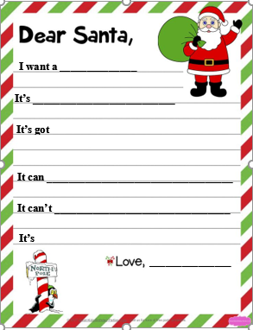

IV этап – рефлексивно – оценочный
What animal do you want? Tell your classmates. (по очереди рассказывают и опускают письмо в мешок Санты)
Thank you for your work.
Your marks for the lesson are …
Your hometask is ex.6, p.133 Look, read, and answer: What presents has
Natasha got? What presents has Ben got? And describe them.

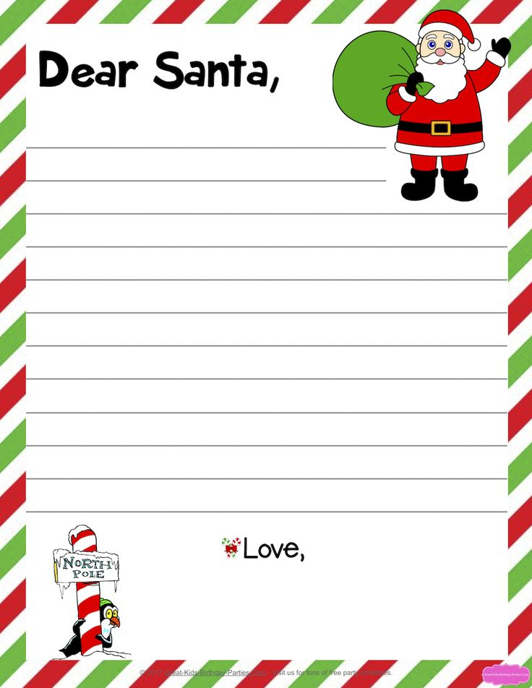
__________
It’s ___________________
It can’t ________________________________
It can __________________________________
It’s got ________________________________
It’s __________________________
I want a ______________

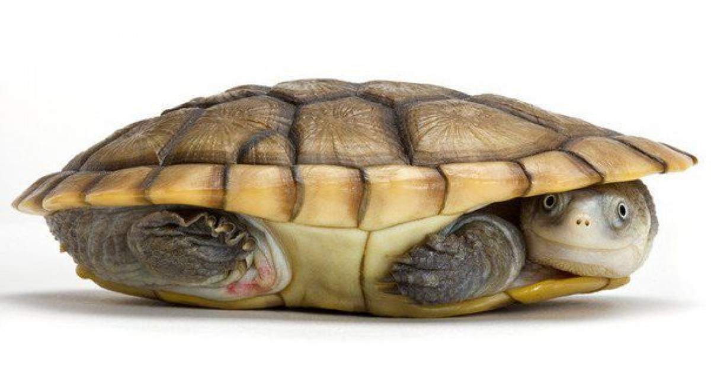
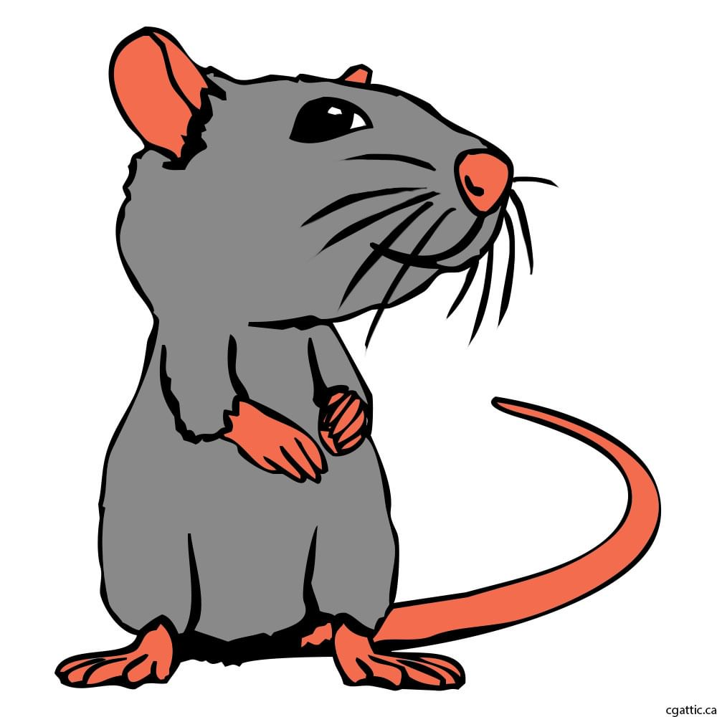

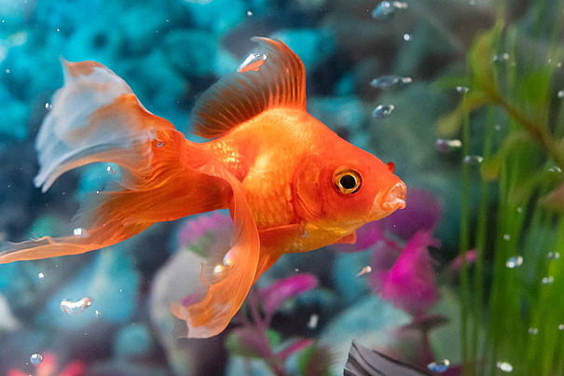


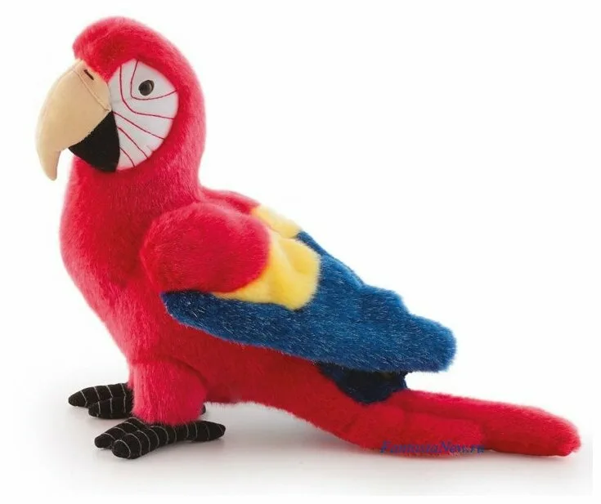
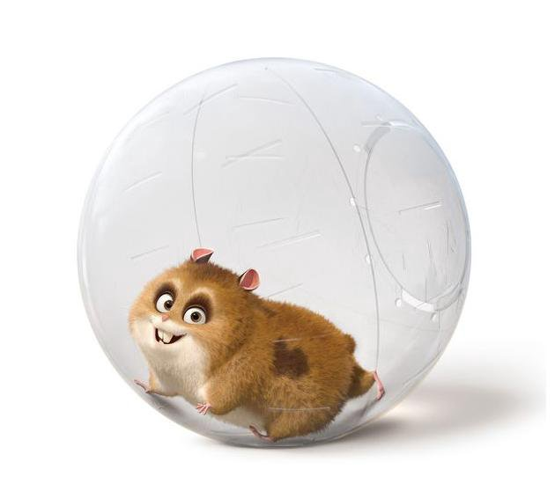
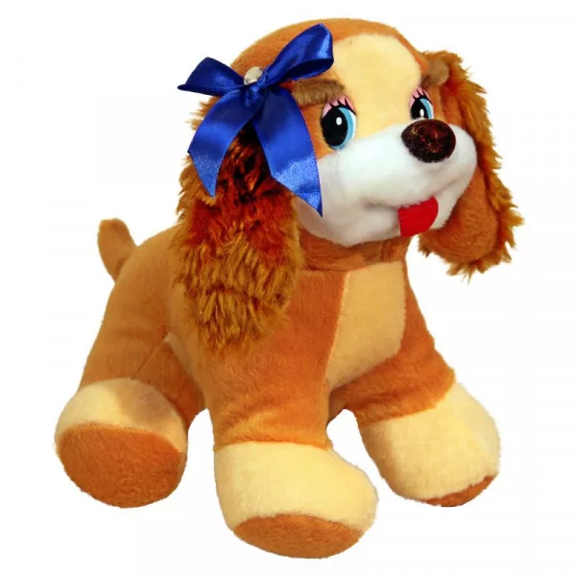


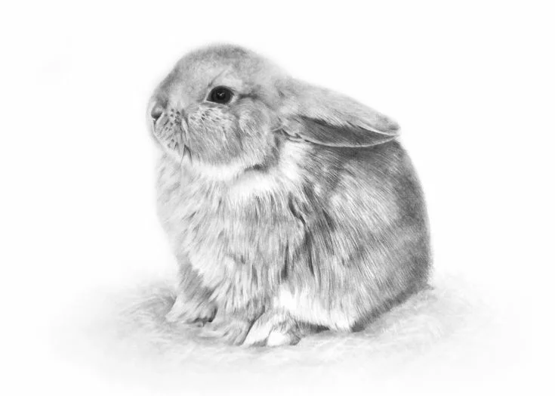
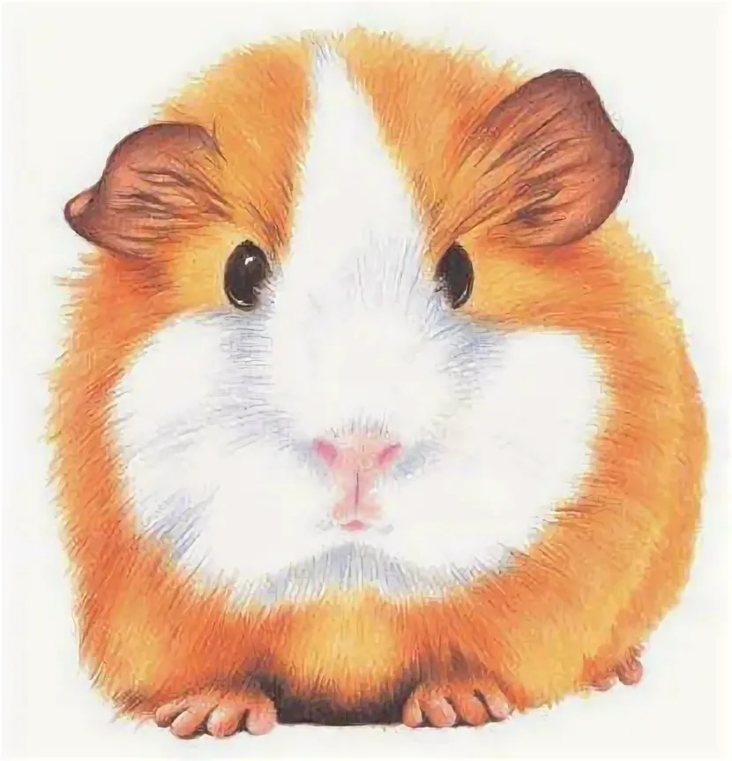



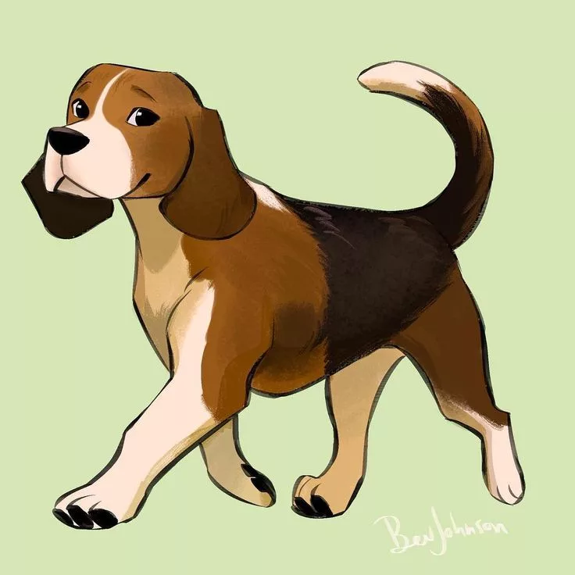

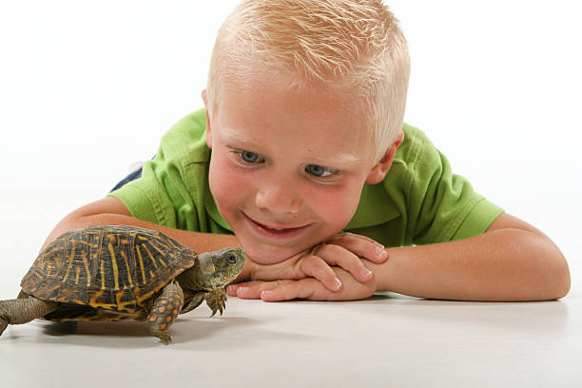
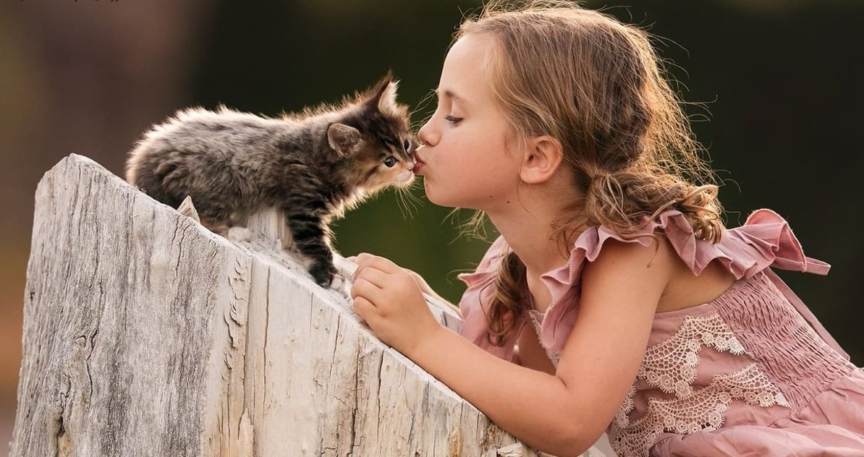

Yes, he\she has




No, he\she hasn’t




